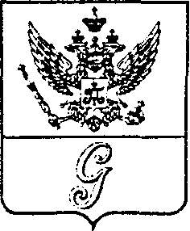
СОВЕТ ДЕПУТАТОВ МУНИЦИПАЛЬНОГО ОБРАЗОВАНИЯ
«ГОРОД ГАТЧИНА»
ГАТЧИНСКОГО МУНИЦИПАЛЬНОГО РАЙОНА
ТРЕТЬЕГО СОЗЫВА
РЕШЕНИЕ

От 28 октября 2015 года № 49
О внесении изменений в Положение о специализированном доме
– Гатчинском городском Доме ветеранов,
утвержденное решением совета депутатов
МО «Город Гатчина» от 25.04.2012 года № 21

В соответствии с Федеральным законом от 06.10.2003 года № 131-ФЗ «Об общих принципах организации местного самоуправления в Российской Федерации», руководствуясь Уставом муниципального образования «Город Гатчина», совет депутатов МО «Город Гатчина»

РЕШИЛ:

1. Внести в Положение о специализированном доме – Гатчинском городском Доме ветеранов, утвержденное решением совета депутатов МО «Город Гатчина» от 25.04.2012 года № 21, следующие изменения:
1.1. пункт 2.1 дополнить словами «, а также граждане пенсионного возраста, имеющие в Гатчине трудоспособных родственников, но состоящие на учете в качестве нуждающихся в жилых помещениях.»
1.2. подпункт а) пункта 3.1.1. дополнить словами «или других общественных организаций города Гатчины»

2. Настоящее решение вступает в силу со дня официального опубликования.

Глава МО «Город Гатчина» -
Председатель совета депутатов
МО «Город Гатчина» В.А.Филоненко

